Mod教程

基于：[艾尔登法环MOD制作基础教程-动作提取及映射（试做版）_哔哩哔哩_bilibili](https://www.bilibili.com/video/BV1R94y167P6/?spm_id_from=333.999.0.0&vd_source=9cfe8c96e4fed1941ab35fc34dd2dde3) 这个视频

必要软件及其作用：

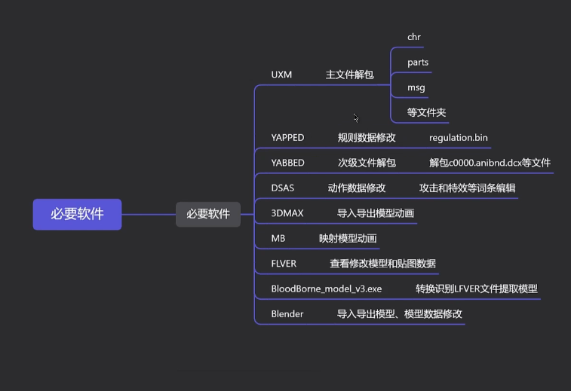

参考mod基础.docx文件中的对Yapped软件进行使用总结

1. 修改任何选项记得加上回车
2. 修改成功后会提示存储的信息 另外修改成功后会有2个文件



下面那个文件不用管 没啥用 只用复制上面一个就行

1. 值得注意的是 武器的修改必须对应其质变：例如 如果游戏里你所拥有的长牙进行了优质质变，那么对应你应该修改优质长牙那一项，而非长牙

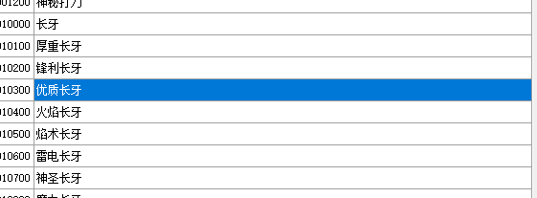

(4)一些常规参数的说明 见附件：常规参数说明.txt

(5)武器附加Buff处理：

主要修改

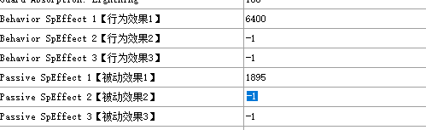

被动效果的对用Id值即可。部分附加武器buff请参考 武器BUF.txt文件

下面用添加长牙雷电龙麟刀被动为例子:

首先找到雷电龙麟刀对用BUFF

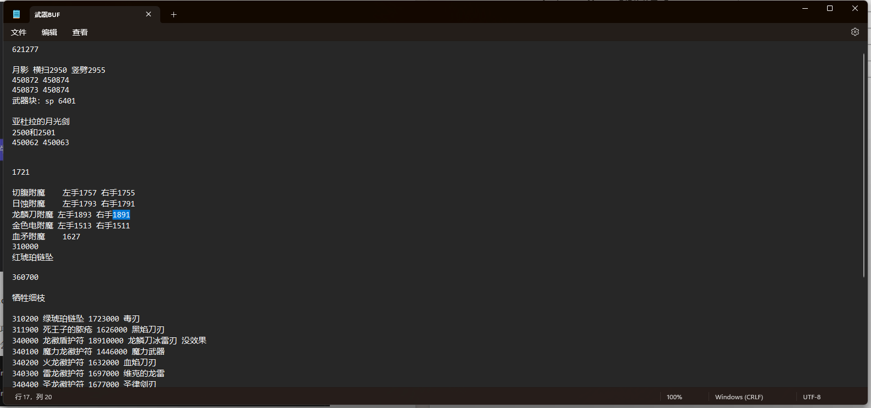

注意要区分左右手，然后在鸭皮的“SpEffectParam”项中找到对应的项：

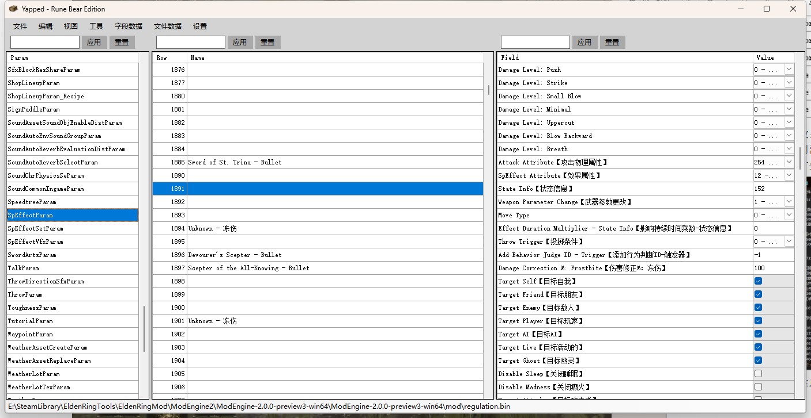

然后，我们需要复制它在创建一个新的行来给长牙一个专属的”1891”号buff,这里我创建下1895行来代替 。

这里再额外介绍下被动buff界面的一些参数及其设置

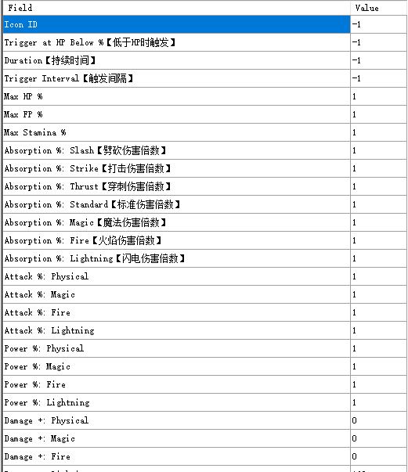

主要我们修改持续时间和触发间隔两项：

数值是按秒数的及时的，及如何持续时间项是20 则这个buff再被触发后20s消失。默认-1则是永久有效，其他同理。

然后返回长牙的buff界面将随便一个被动效果改成1895后保存即可。进入游戏我们便可以看见我们的长牙附魔雷电效果的外观，并带有雷电伤害。

